LES PASSEJAÏRES DE VARILHES FICHE ITINÉRAIRE
CASTILLON n° 29
Commune de départ et dénomination de l’itinéraire :
- Bethmale - Parking du col de la Core - Cap de Bouirex en circuit depuis le Col de La Core

Date, animateur(trice), nombre de participants (éventuel) :
- 26.09.2021- Jean Pierre Baccou – 3 participants

L’itinéraire est décrit sur les supports suivants :
- Parcours "inventé" par Jean-Pierre Baccou

Classification, temps de parcours, dénivelé positif, distance, durée :
- Randonneur - 4-3-4 - 4h00 mn - 570 m - 8 km – Journée Indice d’effort : 73

Balisage : Hors sentier jusqu’au Col de Bas puis balisage jaune
Particularité(s) :

Site ou point remarquable :
- Vue sur le Vallier et les sommets frontaliers …..
- La végétation la forêt du Couserans
- Les visées installées au col de Bouirex
Trace GPS : Oui
Distance entre la gare de Varilhes et le lieu de départ : 70 km
Observation(s) :
- Le col de La Core se situe à la limite des communes de Bethmale et Sentenac d’Oust. Nous avons considéré que le point de départ était sur la commune de Bethmale dans la mesure où l’essentiel du parcours se situe sur cette commune.
- En 2017, Jacques Cummenges a proposé une montée au Cap de Bouirex depuis Sentenac d’Oust (Catchaudégué). Elle est décrite sur la fiche Oust n° 40.
- Sur le chemin du retour, faites le tour du lac de Bethmale ( 20 mn le tour à pied) et partez à la découverte en passant des villages de Ayet et Samortein . Aller déguster un sorbet bio à Samortein (suivre le fléchage).

"Cette fiche participe à la constitution d'une mémoire des itinéraires proposés par les animateurs du club. Eux seuls y ont accès. Ils s'engagent à ne pas la diffuser en dehors du club."
Date de la dernière mise à jour : 5 janvier 2021

La Carte
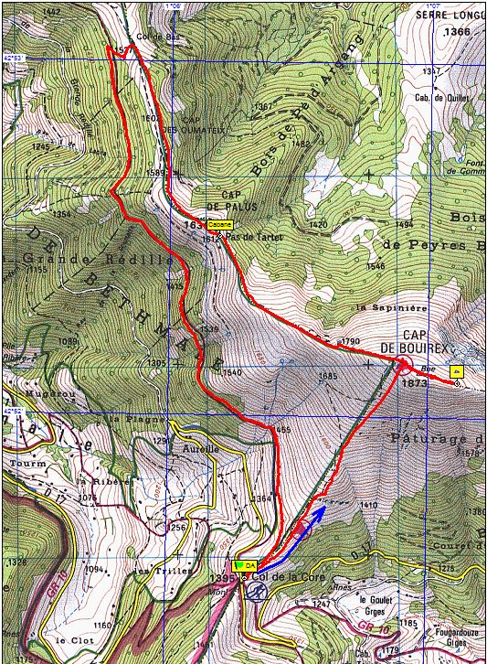

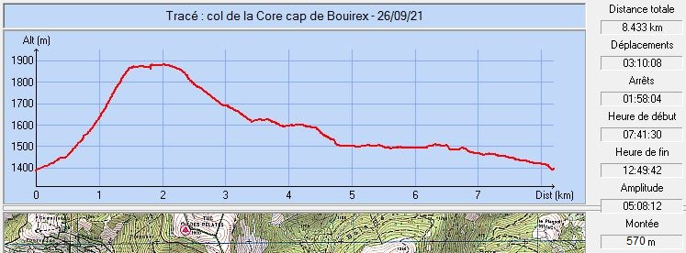

Itinéraire : la première partie de cette sortie s'effectue hors sentier mais l'itinéraire est sans problème particulier d'orientation.
Après avoir mis le sac sur le dos, regarder le sommet du Bouirex et sans hésiter se diriger vers l'objectif en trace directe ; quelques passages seront à 25 ° environ. À la rencontre de la clôture la suivre jusqu'à la crête.
Prendre à droite pour aller au sommet effectif jusqu'au gros cairn.
Après un repos mérité revenir sur ses pas et suivre la clôture versant nord (La clôture sera à votre gauche) et rester sur la crête très large et sans problème.
Nous arrivons au pas du Tartet et sa cabane (repère vert sur la carte jointe ) cabane ouverte aux randonneur avec poêle à bois et confort ; continuer vers le cap des Oumateix et col de Bas.
A ce dernier col un poteau et le balisage jaune vous indiqueront le retour au col de la Core, Entrez dans la forêt et par quelques lacets atteindre la côte 1500 m. le sentier forestier reste à la même courbe de niveau jusqu'au col.

